**Сервис геомониторинга**

**Поиск действующих лиц**

**Версия <2.0>**

**Лист изменений**

| **Дата** | **Версия** | **Описание** | **Автор** |
| --- | --- | --- | --- |
| <14/окт/2023> | Рабочая, v 1.0 | Отчёт о выполнении лабораторной работы № 3 | В. В. Парамонов В. А. Архипов М. Д. Давыдов |
| <21/окт/2023> | Рабочая, v 2.0 | Отчёт о выполнении лабораторной работы № 4 | В. В. Парамонов В. А. Архипов М. Д. Давыдов |
|  |  |  |  |
|  |  |  |  |

**Содержание**

| **1.** | Use-case диаграмма | **4** |
| --- | --- | --- |
| **1** | **1.1** Выделение 6 классов пользователей | **4** |
| **2** | **1.2** Диаграммы | **4** |
| **2.** | Описание профилей | **8** |
| **3.** | Описание вариантов использования | **10** |

**Спецификация требований**

1. **Use-case диаграмма**
   1. **Выделение 4 классов пользователей:**

* По правам доступа (обычный пользователь, администратор).
* По уровню владения компьютером (базовый, продвинутый).
* По уровню знаний в области экологии (любитель, специалист).
* *По узкой направленности специалистов отдела обработки* (обработчики естественных регионов, обработчики аномальных зон).
* *По размеру исследуемой области* (обработчики микрообластей, обработчики макрообластей).
* По задачам (менеджер, специалист отдела обработки, специалист отдела пуско-наладки).
  1. **Диаграммы:**

Диаграммы для 6-ти выделенных классов пользователей представлены на рисунках 1-6.

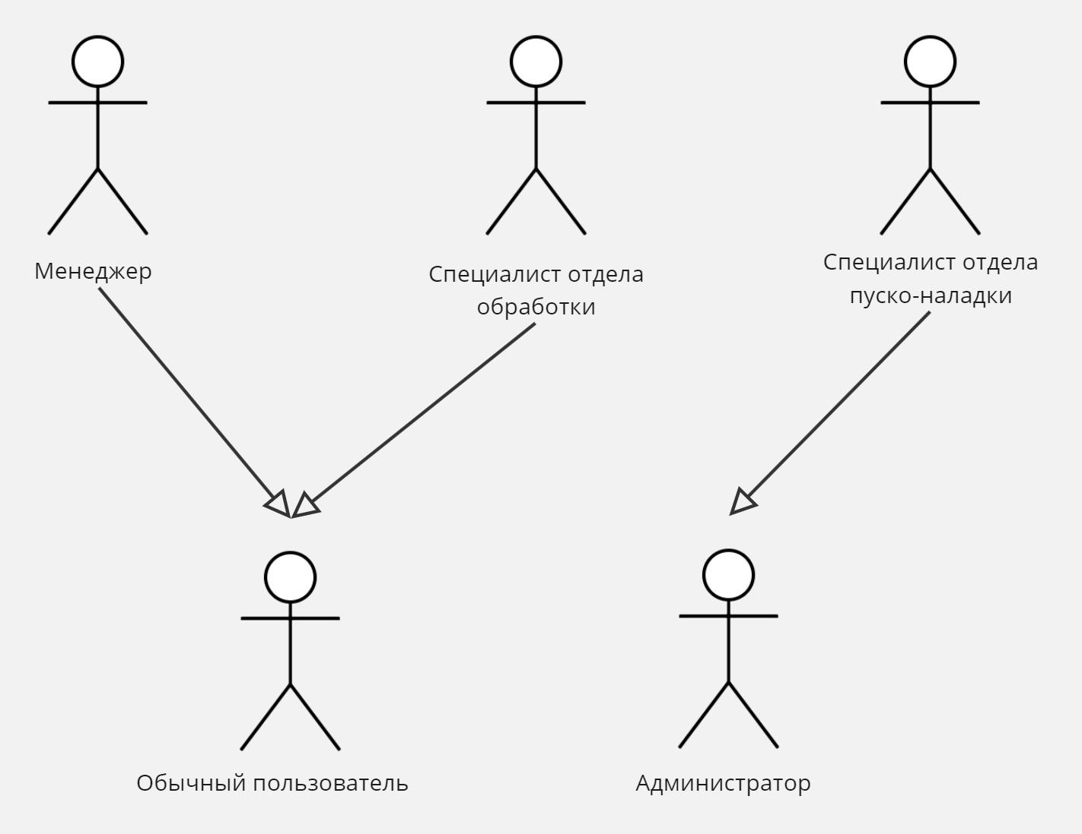

Рисунок 1 - Классификация пользователей по правам доступа

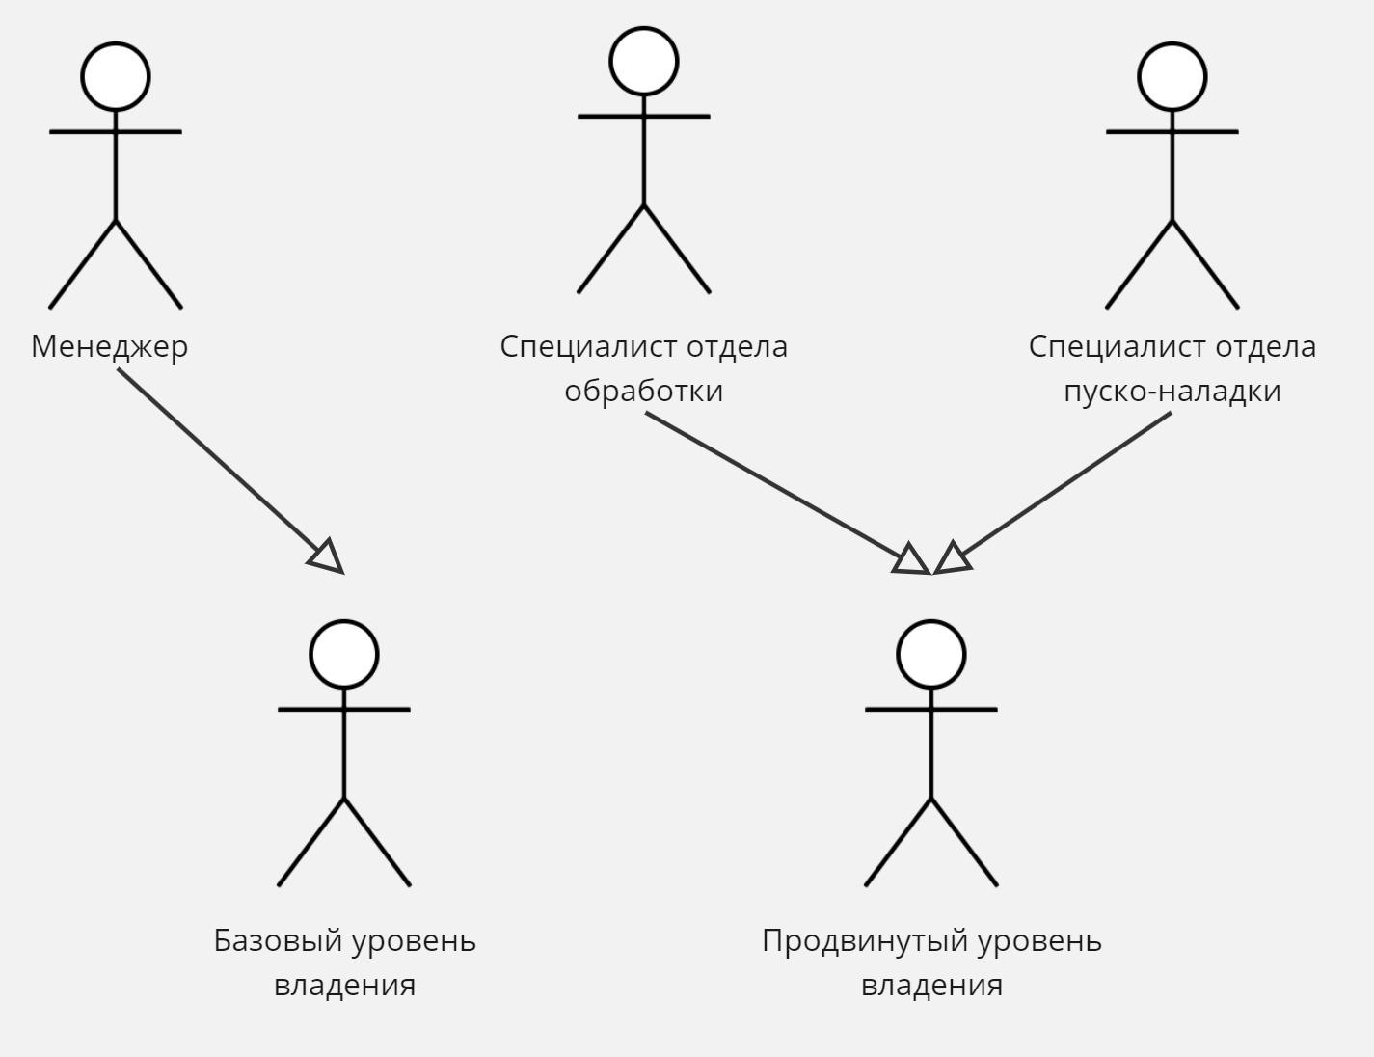

Рисунок 2 - Классификация пользователей по уровню владения компьютером

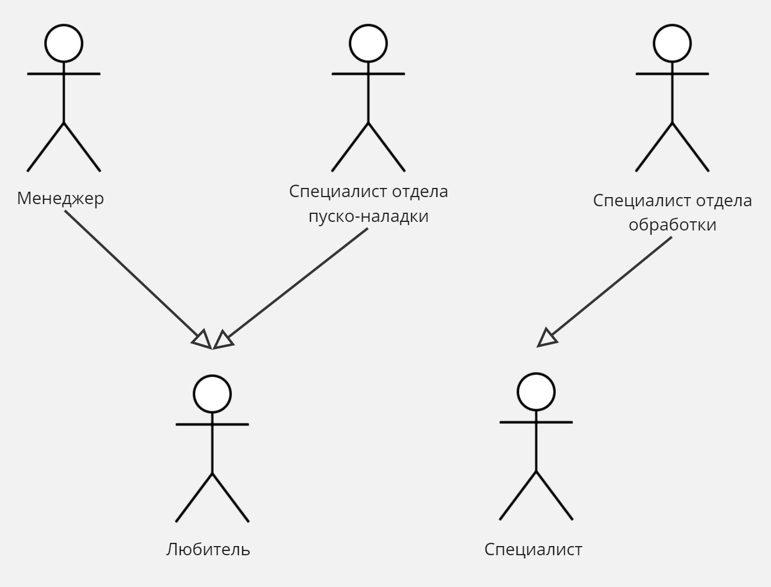

Рисунок 3 - Классификация пользователей по уровню знаний в области экологии

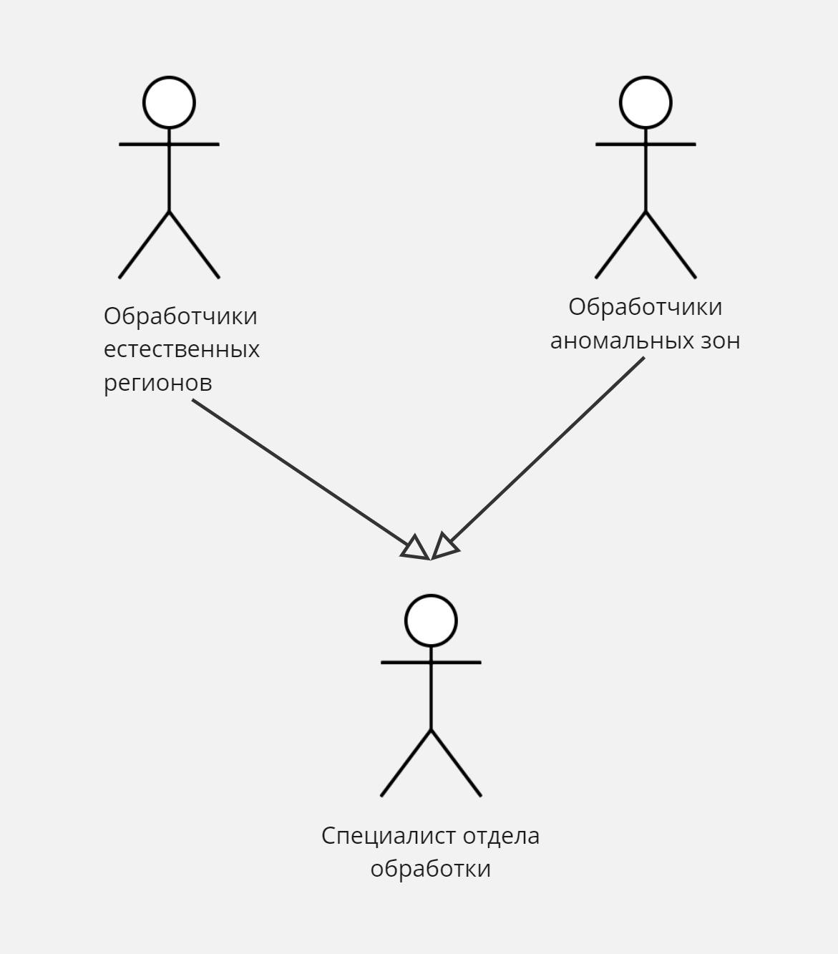

Рисунок 4 - Классификация пользователей по узкой направленности специалистов отдела обработки

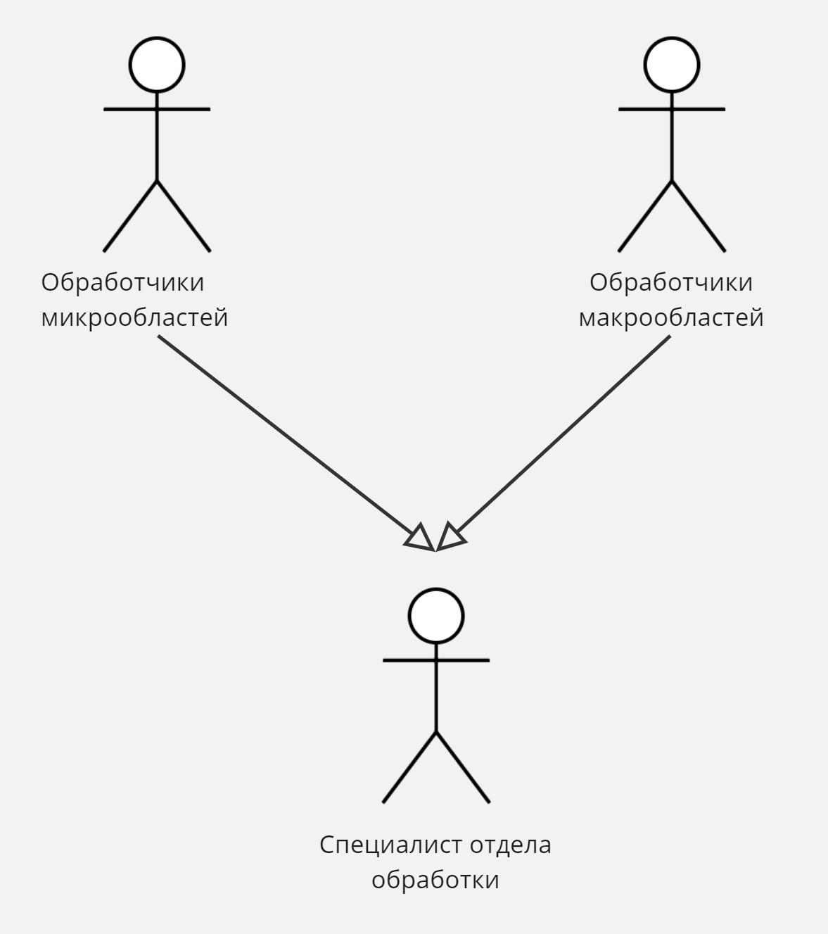

Рисунок 5 - Классификация пользователей по размеру исследуемой области

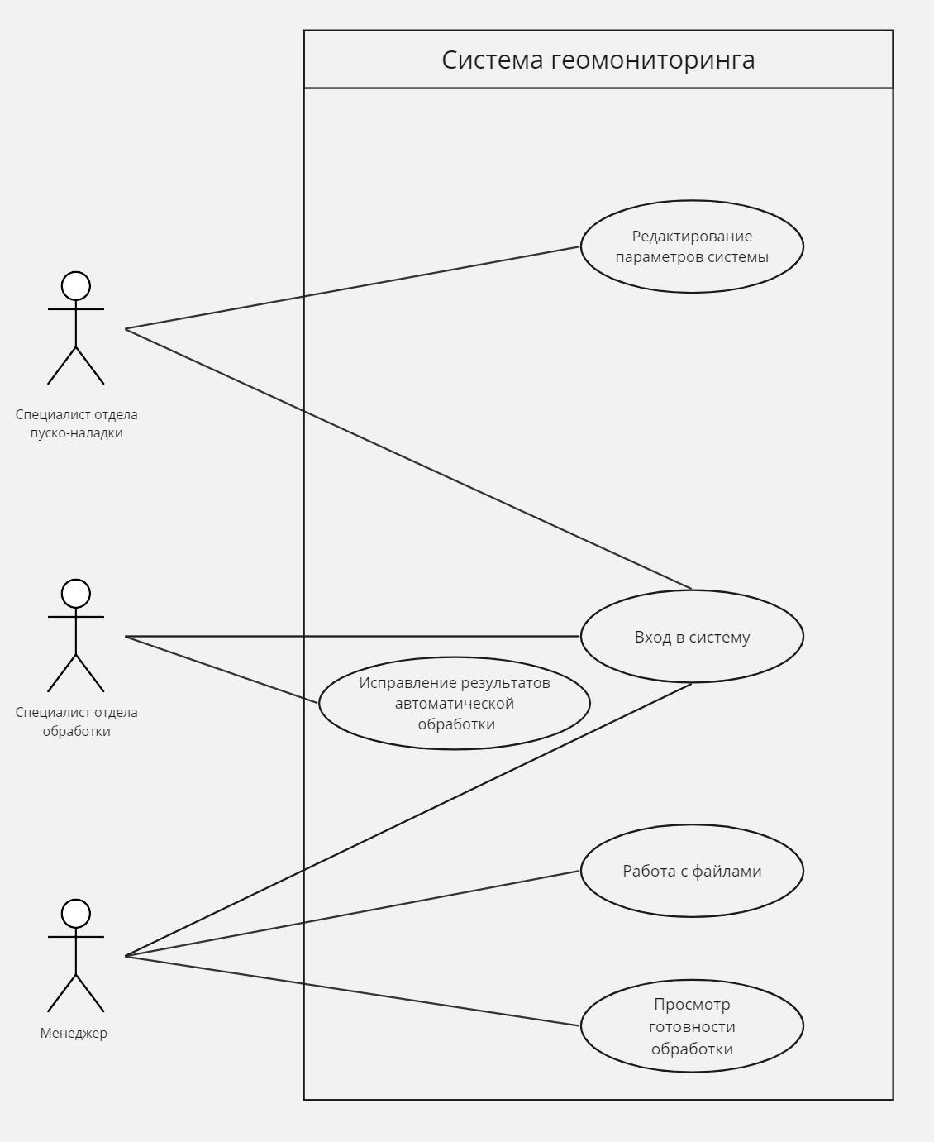

Рисунок 6 - Классификация пользователей по задачам

1. **Описание профилей**

В таблице 1 представлено описание выделенных классов пользователей:

Таблица 1 - Описание профилей

| **Пользователь** | **Описание** | **Целевая аудитория** | **Отношение к действующему лицу (actor)** |
| --- | --- | --- | --- |
| **Обычный пользователь** | Как обычный пользователь, я хочу, чтобы предоставленных мне прав доступа хватало на выполнение необходимых базовых операций. И чтобы у меня не было возможности случайно сломать систему. | True | Менеджер, Специалист отдела обработки |
| **Администратор** | Как администратор, я хочу, чтобы мне были предоставлены все права доступа на редактирование состояния системы. | False | Специалист отдела пуско-наладки |
| **Базовый уровень владения ПК** | Как пользователь с базовым уровнем владения ПК, я хочу, чтобы работа с системой была максимально простой и понятной. | True | Менеджер |
| **Продвинутый уровень владения ПК** | Как пользователь с продвинутым уровнем владения ПК, я хочу, чтобы для интерфейса была справка по всем возможным операциям. | False | Специалист отдела обработки, Специалист отдела пуско-наладки |
| **Специалист в области экологи** | Как специалист в области экологии, я хочу, чтобы система была удобной для выделения аномалий и работы с ними на фотографиях, а также, чтобы автоматизированная обработка работала как можно точнее. | True | Специалист отдела обработки |
| **Любитель в области экологии** | Как у любителя в области экологии, я хочу посмотреть информацию об обработке, с пометкой о том, что отчёт был проверен. | True | Менеджер,  Специалист отдела пуско-наладки |
| **Обработчики естественных регионов** | Как обработчик естественных регионов, я хочу иметь возможность применить фильтры для выделения на карте только естественных областей. | True | Специалист отдела обработки |
| **Обработчики аномальных зон** | Как обработчик аномальных зон, я хочу иметь возможность применить фильтры для выделения на карте только аномальных зон, а также иметь возможность запросить для каждой аномалии параметры, ее характеризующие, и изменение данных параметров с течением времени. | True | Специалист отдела обработки |

Продолжение таблицы 1

| **Обработчики микрообластей** | Как обработчик маленьких областей на изображениях, я хочу, чтобы автоматическая обработка была достаточно точной относительно размера небольших зон, так же необходимо, чтобы возможность приближения карты была достаточной для выделения отдельных объектов (деревьев и т.д.). | True | Специалист отдела обработки |
| --- | --- | --- | --- |
| **Обработчики макрообластей** | Как обработчик больших областей на изображениях, я хочу, чтобы была возможность скрыть определение маленьких объектов и работать только с общими зонами на большой площади. | True | Специалист отдела обработки |

1. **Описание вариантов использования в табличном виде**

Описание вариантов использования см. в таблицах 2-7.

Таблица 2 - Описание вариантов использования (редактирование параметров системы)

| Параметр | Значение |
| --- | --- |
| Уникальный идентификатор | UC_001 |
| Название | Редактирование параметров системы |
| Краткое описание | Пользователь входит в систему на компьютере с правами администратора. Пользователь запрашивает параметры системы с помощью команд. Пользователь определяет, какие параметры он хочет изменить, формирует команды для изменения и отправляет их в систему. В итоге пользователь изменяет параметры системы. |
| Действующие лица | Специалист отдела пуско-наладки |
| Связанные ВИ | UC_002 Вход в систему |
| Частота использования | Приблизительно 2 пользователя. В среднем по 10 обращений в день. |
| Предварительные условия | UC_002. |
| Выходные условия | Каждое обращение может иметь исходы:   * Созданы новые пользователи. * Удалены пользователи. * Система перезапущена с редактированием параметров. * Редактирование параметров системы. |
| Нормальный поток (базовое направление, основной сценарий) | 1. Пользователь запрашивает параметры системы с помощью команды 2. Система возвращает список запрошенных параметров. 3. Пользователь выбирает, какие параметры он хочет изменить. 4. Пользователь вводит команды для редактирования одного или нескольких параметров:  * данные нового пользователя; * данные старых пользователей; * общие параметры системы.  1. Система сохраняет новые параметры 2. Система перезапускается, если это необходимо. 3. Завершение варианта использования |

Таблица 3 - Описание вариантов использования (вход в систему)

| Параметр | Значение |
| --- | --- |
| Уникальный идентификатор | UC_002 |
| Название | Вход в систему |
| Краткое описание | Пользователь входит на сайт (или подключается к серверу) с компьютера. Пользователь авторизуется с помощью логина и пароля. В итоге пользователь становится авторизованным в системе. |
| Действующие лица | Менеджер  Специалист отдела обработки  Специалист отдела пуско-наладки |
| Связанные ВИ | UC_001 Редактирование параметров системы  UC_003 Исправление результатов автоматической обработки  UC_004 Работа с файлами  UC_005 Просмотр готовности обработки |
| Частота использования | Приблизительно 12 пользователей, в среднем по 15 обращений в день. |
| Предварительные условия | Пользователь открыл сайт (или подключился к серверу). |
| Выходные условия | Пользователь обладает определенными правами доступа на сайте (в системе) в соответствии со своим профилем. |
| Нормальный поток (базовое направление, основной сценарий) | 1. Ввод данных для авторизации (логин и пароль) 2. Подтвердить вход. 3. Система проверяет введенные данные. 4. Пользователь заходит в систему. 5. Завершение варианта использования. |

Таблица 4 - Описание вариантов использования (исправление результатов автоматической обработки)

| Параметр | Значение |
| --- | --- |
| Уникальный идентификатор | UC_003 |
| Название | Исправление результатов автоматической обработки |
| Краткое описание | Пользователь входит в систему с правами специалиста отдела обработки. Пользователь получает результаты обработки системой. Пользователь запрашивает дополнительные параметры для своей специализации. Пользователь вносит необходимые корректировки. В итоге пользователь подтверждает корректность результатов обработки. |
| Действующие лица | Специалист отдела обработки |
| Связанные ВИ | UC_002 Вход в систему |
| Частота использования | Приблизительно 5 пользователей, в среднем по 299 обращений в день. |
| Предварительные условия | UC_002. Карта на обработку загружена в систему. |
| Выходные условия | Результат обработки с пометкой о корректности от конкретного специалиста. |
| Нормальный поток (базовое направление, основной сценарий) | 1. Система отправляет результат автоматической обработки пользователю. 2. Пользователь запрашивает дополнительные параметры относительно своей специализации:  * Специалист выделения микрообластей запрашивает высокое приближение исследуемых областей с выделенными микрообъектами. * Специалист выделения макрообластей запрашивает общую карту области с выделенными крупными объектами. * Специалист выделения аномалий запрашивает возможные аномалии, найденные системой, и карту изменения области с течением времени. * Специалист выделения естественных областей запрашивает естественные области без учета аномалий.  1. Система отправляет пользователю запрошенные параметры. 2. Пользователь вносит правки в отчет и разметку объектов согласно своей специализации и запрошенным параметрам:    1. Редактирует некоторые области.    2. Удаляет некоторые области.    3. Заново размечает некоторые области.    4. Производит перерасчет некоторых параметров. 3. Пользователь проверяет изменения других специалистов, затрагивающих его область, если не согласен, то переходит на пункт 3. 4. Пользователь подтверждает изменения. 5. Система получает изменения от пользователя и сохраняет их. 6. Завершение варианта использования. |

Таблица 5 - Описание вариантов использования (работа с файлами)

| Параметр | Значение |
| --- | --- |
| Уникальный идентификатор | UC_004 |
| Название | Работа с файлами |
| Краткое описание | Пользователь входит в систему с правами менеджера. Пользователь загружает карту клиента. Пользователь запрашивает состояние готовности. Пользователь запрашивает результат обработки специалистами. В итоге пользователь выгружает отчет обработки клиенту. |
| Действующие лица | Менеджер |
| Связанные ВИ | UC_002 Вход в систему  UC_005 Просмотр готовности обработки |
| Частота использования | Приблизительно 5 пользователей, в среднем по 80 обращений в день. |
| Предварительные условия | UC_002. Клиент предоставил файл для обработки. |
| Выходные условия | Отчет обработки карты выгружен пользователем. |
| Нормальный поток (базовое направление, основной сценарий) | 1. Пользователь загружает карту в систему. 2. Система получает и сохраняет файл. 3. Пользователь просматривает готовность обработки (UC_005). 4. Пользователь выгружает отчет, если он готов. 5. Завершение варианта использования. |

Таблица 6 - Описание вариантов использования (просмотр готовности обработки)

| Параметр | Значение |
| --- | --- |
| Уникальный идентификатор | UC_005 |
| Название | Просмотр готовности обработки |
| Краткое описание | Пользователь входит в систему с правами менеджера. Пользователь загружает карту клиента. Пользователь запрашивает состояние готовности. В итоге пользователь имеет информацию о состоянии готовности. |
| Действующие лица | Менеджер |
| Связанные ВИ | UC_002 Вход в систему  UC_003 Исправление результатов автоматической обработки  UC_004 Работа с файлами |
| Частота использования | Приблизительно 5 пользователей, в среднем по 160 обращений в день. |
| Предварительные условия | UC_002. Клиент предоставил файл и он был загружен в систему для обработки. |
| Выходные условия | Информация о состоянии обработки конкретного файла. |
| Нормальный поток (базовое направление, основной сценарий) | 1. Пользователь запрашивает метку о готовности обработки карты. 2. Система присылает текущую метку. 3. Если стоит метка, что отчет не готов, то пользователь выполняет пункт 1 через некоторое время. 4. Завершение варианта использования. |